1. Januar 2020, 20 Uhr - Alter Stadthaussaal,
Marktgasse 53 (über dem Kellertheater), Winterthur
Werner Bärtschi zum siebzigsten Geburtstag

Belenus Quartett
Seraina Pfenninger - Violine, Anne Battegay - Violine
Esther Fritzsche - Viola, Jonas Vischi - Violoncello

Werner Bärtschi, Klavier
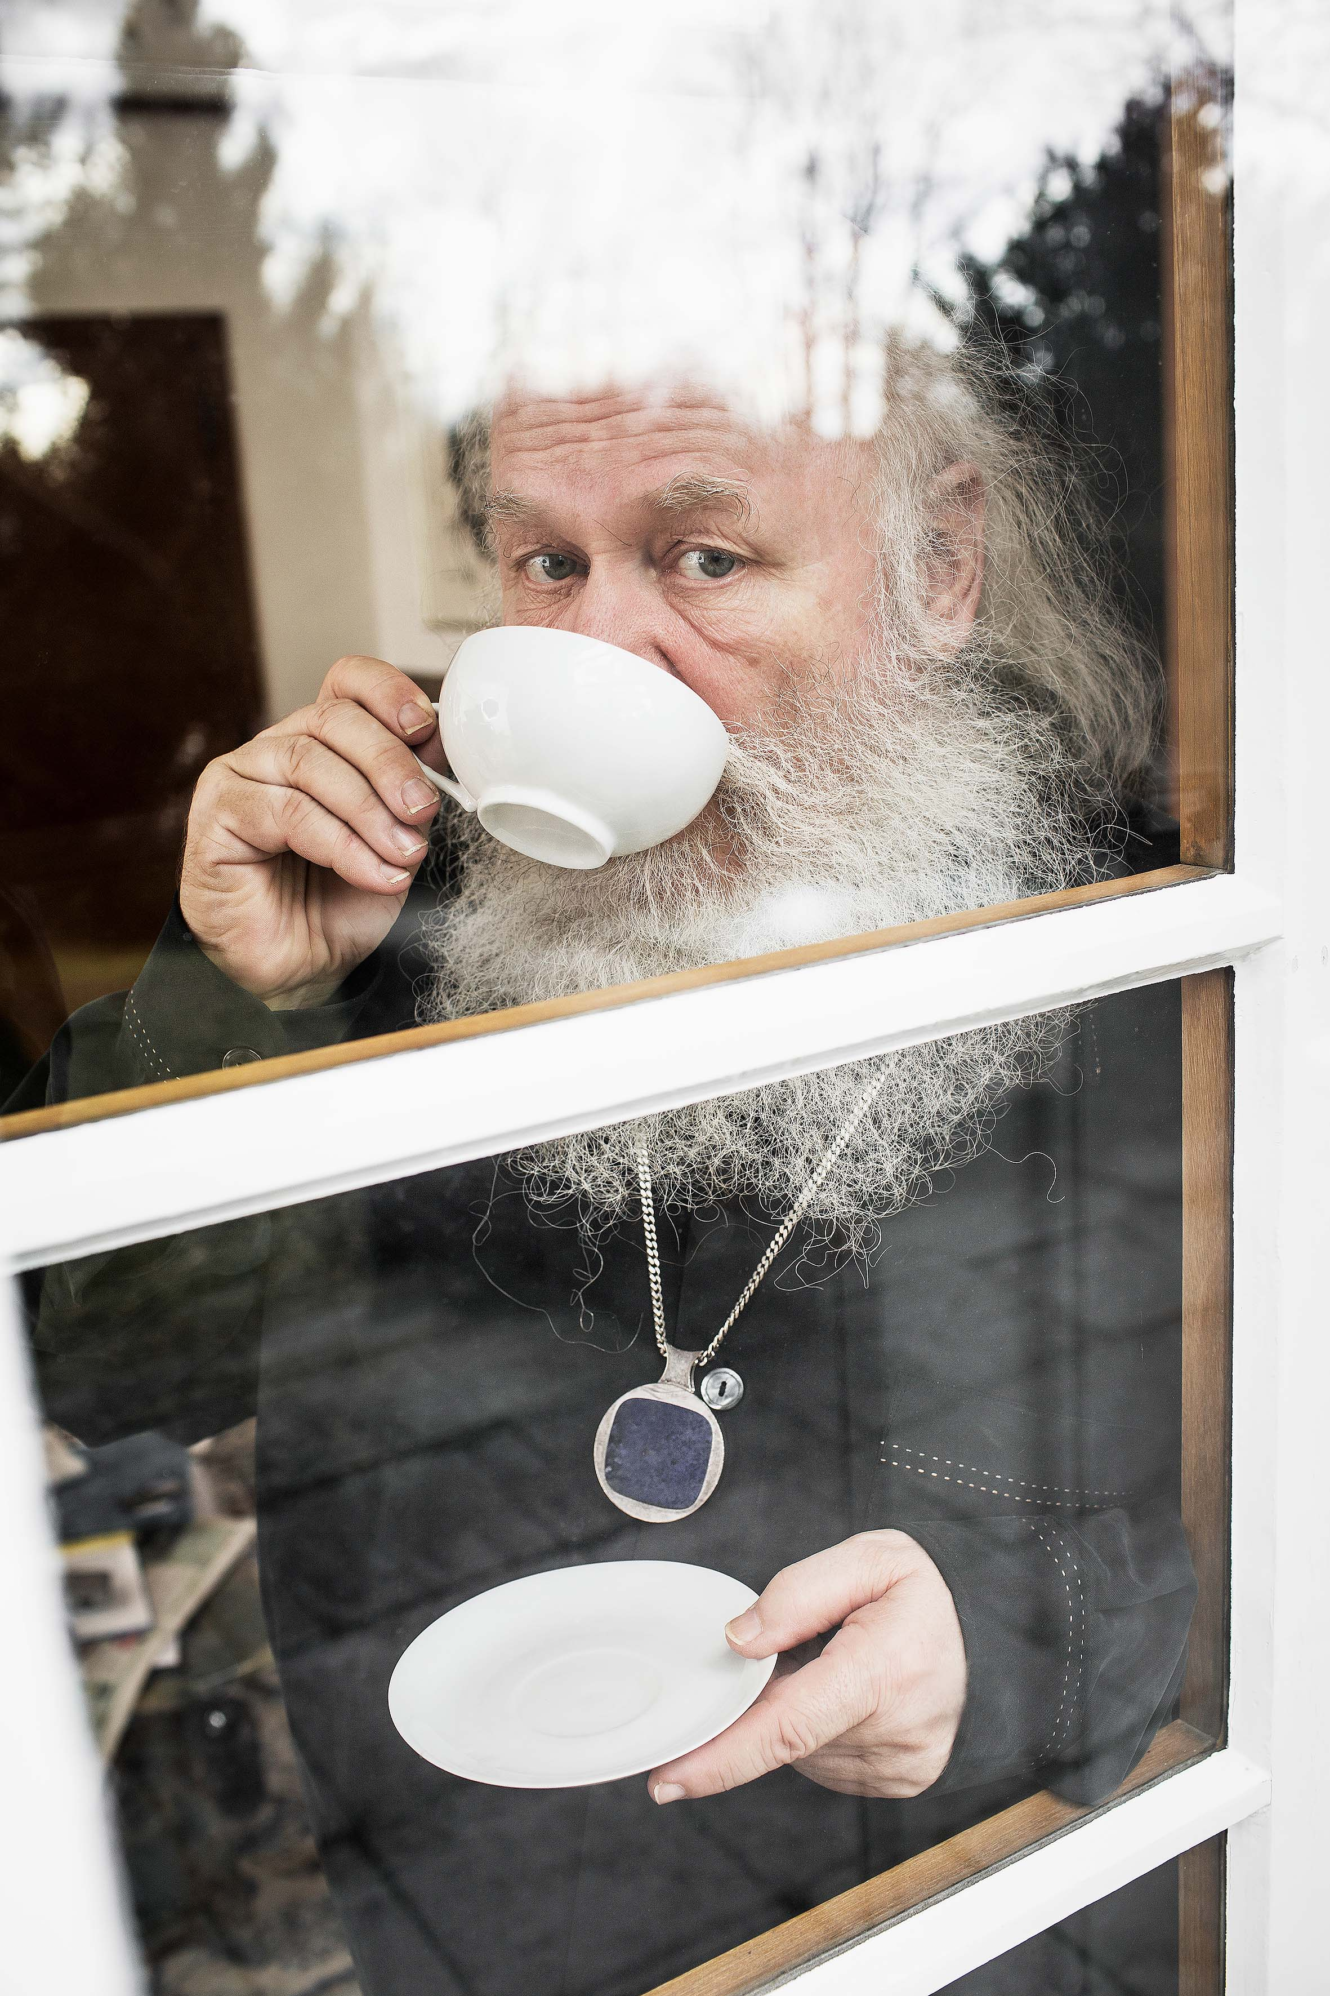

Werner Bärtschi In Trauer und Prunk (1984)
1950

Wolfgang Amadeus Mozart Klavierquartett Es-dur KV 493 (1786)
1756 - 1791 Allegro
Larghetto
Allegretto

*****

Terry Riley El Hombre 1993
1935

Werner Bärtschi Fünf Arten, sich am eignen Schopfe aus dem Sumpf zu ziehen
für Klavier und Streichquartett (1996-2009)
Wiederkehrende Signale
Sehr zart vorzutragen
‘Ενδεκα (Hendeka)
Es sind die Schnecken, die den Weg am besten kennen
Capriccio
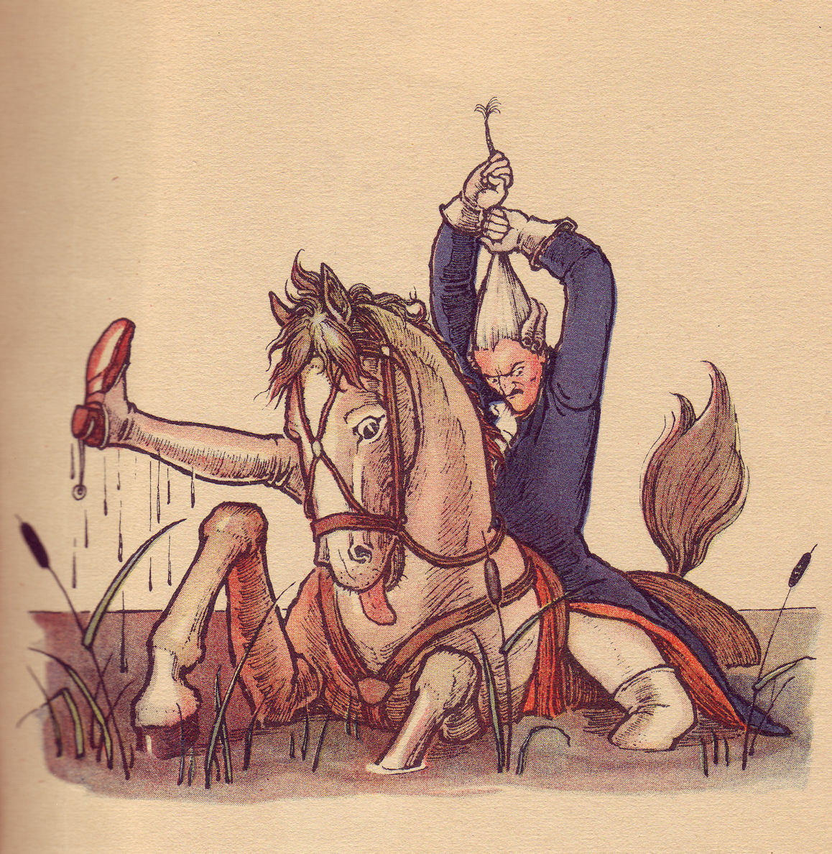
ein Geburtstagskonzert ? Als ich jung war, sagten die Leute:
Du wirst sehen, wenn du fünfzig bist.
Jetzt bin ich fünfzig.
Ich habe nichts gesehen.
(Erik Satie)

In Trauer und Prunk
«In Trauer und Prunk» entstand 1983/84. Ich hatte ursprünglich den Plan, eine Studie über den Einbezug experimenteller Spieltechniken auf dem Klavier zu schreiben. Das Stück sollte eine Integration dieser Klang- und Geräuscheffekte in die tradierte Musiksprache versuchen. Eine meiner Vorstellungen war auch, um einzelne Geräuscheffekte herum eine Aura von Bedeutung aufzubauen. Zu dieser Zeit stiess ich bei der Beschäftigung mit Bildern von James Ensor auf den Titel «Mein Porträt in Trauer und Prunk». Um die Worte „Trauer“ und „Prunk“ schien mir eine meinem beschriebenen Anliegen ganz verwandte Aura intensiver, aber schwer zu enträtselnder Bedeutung zu liegen und so entschloss ich mich, meinem Stück den Titel zu geben, den es jetzt hat. „Trauer“ und „Prunk“ sehe ich nicht als gegensätzliche Begriffe, vielmehr ist eine pathetische Steigerung intimen Gefühls, eine fast gewaltsame Exhibition des Introvertierten gemeint. (Werner Bärtschi)

Klavierquartett Es-dur KV 493
Das Klavierquartett entstand 1786 wenige Wochen nach «Le nozze di Figaro». Mozarts Kunst hat hier eine Vollendung erreicht, die sich in einer auffälligen Reduktion äussert. Schon rein äusserlich ist das Partiturbild dieses Werks einfach. Trotz der ohnehin „schlanken“ Besetzung des Klavierquartetts ist die Schreibweise sehr ausgespart. Selten spielen alle vier Instrumente zugleich. Überhaupt stehen recht wenige Noten da und Angaben zur Dynamik und zum Vortrag sind selten. Die ganze Partitur ist leergefegt von allem, was nicht zwingend notwendig ist. Details der Interpretation müssen erraten werden, doch das fällt nicht schwer, denn - vielleicht gerade dank der Askese des Stils und der Notation - alle musikalischen Vorgänge sind von äusserster Klarheit. Manches in dem Werk erinnert an den konzertanten Stil der Klavierkonzerte, die in den letzten Jahren einen zentralen Platz in Mozarts Schaffen eingenommen hatten. Doch ist hier alles auf die knappste Form reduziert. Für eine Wendung des musikalischen Diskurses genügt Mozart eine kleine Abweichung, oft eine einzige, besondere Note. Die Themen wirken typisiert. Es geht mehr um die Erfüllung ihrer Funktion im Zusammenhang des Werks als um einen melodischen Eigenwert. Alles ist auf seine geometrischen Hauptlinien reduziert, deren folgerichtiger Zusammenhang analytisch blossgelegt wird. Fast zuviel der Meisterschaft? Doch die Reduktion auf‘s Wesentliche wirkt nicht blutleer oder unvital, sondern ist von reichstem Leben erfüllt. Einzig der Zauber der Jugendlichkeit hat sich verabschiedet. Meisterschaft kann auch Distanz schaffen … (Werner Bärtschi)

Terry Riley: El hombre
El Hombre 1993 wurde von der Stadt Zürich für das Amati Quartett in Auftrag gegeben und speziell für den Pianisten Werner Bärtschi und dieses Quartett geschrieben. Zur Zeit, als ich «El Hombre» schrieb, war ich in eine Liebesaffaire mit der spanisch gefärbten Musik verstrickt, an welcher mein 15-jähriger Sohn - ein klassischer Gitarrist - gerade arbeitete. Ich hatte auch den Wunsch, etwas Schrofferes und Leidenschaftlicheres, ja sogar mehr Machohaftes oder Männlicheres als etwa den mehr femininen Charakter von «Salome» zu schreiben. Ich liebe es, Musik mit bestimmten Interpreten vor Augen zu komponieren. So wollte ich in diesem Werk vom kraftvollen Spiel des Pianisten Werner Bärtschi profitieren und das Quartett mit seinen lyrischen Stärken einsetzen. Im Vergleich zu meinen anderen Werken ist es relativ kurz, prägnant und in einem Satz, aber mit einem neu entwickelten Sinn für entdeckerische Wege, um zum musikalischen Zentrum zu finden. Jedes meiner Werke unterscheidet sich von den anderen, «El Hombre» ist keine Ausnahme. Ich schreibe vorwiegend, um vorher unbekannte Gebiete zu erforschen. Dabei lasse ich die Intuition mein Ohr zu einem äussersten Ergebnis führen, von welchem ich, wenn ich anfange, nur eine undeutliche Vorstellung habe. Im Falle von «El Hombre» beginnt das Hauptthema recht ungeordnet und gelangt mit der Zeit zu seiner regelmässigen 9/8-Form. Daraufhin sucht es Wege, um sich mit den zwei anderen Hauptelementen des Werkes zu verbinden, um völlig neu klingende Stellen hervorzubringen. Die drei formalen Hauptelemente sind: 1) das chromatische und schartige Eingangsmaterial, 2) das spanisch gefärbte Hauptthema mit seinen flamenco-artigen Wechseln und 3) der langsame harmonische Teil. (Terry Riley, Zollikon, 1. November 1993)

Werner Bärtschi: Fünf Arten, sich am eignen Schopfe aus dem Sumpf zu ziehen
Ein andres Mal wollte ich über einen Morast setzen, der mir anfänglich nicht so breit vorkam, als ich ihn fand, als ich mitten im Sprunge war. Schwebend in der Luft wendete ich daher wieder um, wo ich hergekommen war, um einen grössern Anlauf zu nehmen. Gleichwohl sprang ich auch beim zweiten Male noch zu kurz und fiel nicht weit vom andern Ufer bis an den Hals in den Morast. Hier hätte ich unfehlbar umkommen müssen, wenn nicht die Stärke meines eigenen Armes mich an meinem Haarzopfe, samt dem Pferde, welches ich fest zwischen meine Knie schloss, wieder herausgezogen hätte. (Gottfried August Bürger: Die Abenteuer des Freiherrn von Münchhausen)

Früher, so wird oft gemeint, sei alles einfacher gewesen. Die Musik habe eine klar umrissene Sprache gehabt mit Eigenarten und Selbstverständlichkeiten, die als tragfähige Basis des Komponierens hätten benutzt werden können. Heute hingegen, hört man klagen, sei diese Basis, seien diese Selbstverständlichkeiten verloren gegangen, müsse der Komponist jedesmal gleichsam bei Null beginnen, eine stets neue, werkspezifische Sprache entwickeln. Ob das wohl stimmt? Ist es denn nicht pure Täuschung durch zeitliche Ferne, die uns verkennen lässt, welch ungeheure Vielfalt fundamental verschiedener kompositorischer Ansätze und Gestaltungsmöglichkeiten sich unseren Vorgängern darbot, eine Vielfalt, die wir im Anwachsen historischer Distanz nach und nach als Einheit eines Epochenstils haben einordnen und verstehen lernen. Da wir in dieser vielleicht nur scheinbaren, nur vermeintlichen, in jedem Falle aber nur durch die zeitliche Distanz gewonnenen Einheit ohnehin selber keine Entscheidungen zu treffen haben, entgeht uns der wahre Einblick in die von den damals Lebenden empfundene Dramatik der Widersprüche.

Ich fürchte, es war schon immer so und immer gleich, dass jeder Schaffende, jeder Komponist einer unüberblickbaren Vielzahl von Möglichkeiten gegenübergestellt war, die er je nach Veranlagung als Chance oder als Last, aber jedenfalls immer auch als persönliche Herausforderung erlebte.

Ich habe selbst stets ein besonderes Vergnügen daran empfunden, für jedes Werk eine eigene, besondere und oft für mich selbst neuartige Arbeitsweise zu wählen oder zu erfinden. Es ist vorgekommen, dass ich nach umfangreichen Formplänen arbeitete, in die musikalische Erfindung gleichsam nur noch eingegossen zu werden brauchte. Ein andermal schrieb ich Ton um Ton, Klang um Klang „der Nase nach“, mich völlig auf Instinkte und gehörsmässige Intuition verlassend. Ich schrieb Werke, bei denen nacheinander Schicht um Schicht entstand. Ich folgte kontrapunktischen Konzepten. Wenn mich das eine Mal nichts als der eigne Ausdruckswille bestimmte, würfelte ich ein andermal die Entscheidungen aus. Nie hatte ich dabei einen anderen Eindruck als den, ich würde mit alledem meine höchst eigene Sache betreiben und zugleich der Musik zu ihrem erlauschten Recht verhelfen. Nur die Wege dahin waren eben sehr verschieden. Meistens waren sie mir selber weitgehend unbekannt, wenn ich sie das erste Mal betrat. Da wird es niemanden wundern, dass mir die hübsche Legende vom angeblichen Lügenbaron, dem Freiherrn von Münchhausen, der sich am eignen Schopfe aus dem Sumpf zog, wie eine Metapher meiner eignen Arbeit vorkam. Ich halte sie darüber hinaus für eine nur scheinbar närrisch vorgetragene, in Wahrheit aber einen zentralen Kern treffende Darstellung menschlichen Tuns überhaupt. Wie lernen denn die Kinder Ihre Muttersprache? Wie wurde die Mathematik entwickelt? Wie das Rad erfunden? Wie die Keilschrift entschlüsselt? Wie wissen Sie, was für Sie morgen früh gut sein wird? Wie finden Sie die Worte, jemandem ihre Liebe zu gestehen? Sie müssen sich eben am eignen Schopfe aus dem Sumpf ziehen!

Da ich in letzter Zeit oft gleichzeitig an verschiedenen, zum Teil kleineren Stücken gearbeitet habe, ohne für sie bereits einen zukünftigen Kontext im Visier zu haben, machte ich mir schliesslich klar, dass sie sich eben alle darin ähnelten, verschiedene Arten zu sein, auf die ich mich am eignen Schopfe stets von neuem aus dem Sumpf zog. Verlockend war, dass die für einen Komponisten immer wieder notwendige Überschreitung der zahlreichen Tabugrenzen, die sich lächerlicherweise um den Bereich der „zünftigen“ neuen Musik ziehen, unter diesem Gesichtspunkt auch leichter zu schaffen schien. So ist aus der widersinnigen Metapher nun ein Titel geworden, unter dem fünf Sätze für Klavierquintett zusammengefasst sind. Weitere Sätze bleiben abzuwarten. Da wir stets von neuem in den Sumpf zu fallen pflegen, wird man nicht wagen dürfen, eine abschliessende Anzahl von Versuchen zu nennen, wie oft wir uns wieder daraus zu befreien versuchen müssen.

Ich schrieb Wiederkehrende Signale 1995/96 für eine Stelle im Film Zürich tanzt Bolero von Ivar Breitenmoser. Vorlage war ein Stück konkrete Poesie, ein Sonett aus Strassennummern Autofahrt Zürich - Rom. Breitenmoser, der seinen Text in einen Film umsetzen wollte, wünschte sich von mir eine Musik, die sich von anfänglicher Ruhe zu sinnlosem Rasen steigern sollte.

Das Stück bringt wiederkehrende Klaviersignale zu einer sich stetig verdichtenden Streichermusik. Zur Gliederung meiner Musik benützte ich die rhythmische Struktur des Sonetts: 4 Zeilen - Leerzeile - 4 Zeilen - Leerzeile - 3 Zeilen - Leerzeile - 3 Zeilen. Diese Struktur erklingt am Anfang sehr gedehnt, danach in doppeltem Tempo, dann nochmals aufs doppelte beschleunigt und zuletzt im Klavier in nochmals verdoppeltem Tempo. Die Signale des Klaviers kehren zuerst unabhängig von der Musik der Streicher wieder, übernehmen jedoch zuletzt die melodische Führung vor den ins Amorphe wachsenden Akkorden der Streicher.

Sehr zart vorzutragen ist ein ganz aus der Melodik geborenes Stück. Um mir eine Herausforderung zu stellen, beschloss ich, einen Fantasietitel, der mich in anderem Zusammenhang beschäftigt hatte, Buchstabe um Buchstabe in Notennamen zu übertragen, so wie es der Musikfreund von dem berühmten B-A-C-H-Thema her kennt. Dabei passierten mir gleich zu Beginn mehrere kleine Fehler, die ich dankbar stehen liess, da dank ihnen ein besonders schönes Thema zustand kam.

Man glaubt sich in diesem Stück beinahe in eine langsame Fuge versetzt, doch der Satz ist so ausgespart, dass sich die charakteristische Würde des kontrapunktischen Stils nicht so recht einstellen will. Vielmehr steht die Wirkung reiner Linearität im Zentrum. Deren Bandbreite reicht von kalligraphisch anmutender Schlichtheit bis zu einem scheu anmutenden, fast rührenden Espressivo.

Die Bratsche nimmt an diesem kammermusikalischen Spiel nicht teil, greift jedoch dreimal mit kadenzartigen Einschüben in den Fortgang der Musik ein. Ihre Einsätze überschreiten unspektakulär, aber deutlich die ästhetischen Grenzen des Linienspiels der anderen vier Instrumente und beleuchten es als subjektive Antithesen von unerwarteten Seiten.

‘Ενδεκα (Hendeka) entstand aus dem Metrum des Hendekasyllabus, eines elfsilbigen, unter anderem von dem lateinischen Dichter Catull verwendeten Versmasses. Der Gedanke, aus diesem durch seine Asymmetrie faszinierenden Metrum ein Stück zu formen, hat mich seit Jahrzehnten beschäftigt. In ‘Endeka ist es der Musik in schnellem Tempo als pausenlos wiederholte rhythmische Zelle zugrundegelegt. Es tritt jedoch auch in vierfach verlängerten Notenwerten auf und wird im Mittelteil zum wiegenden Rhythmus eines trällernden Liedchens umgeformt, während eine abschliessende Stretta das Tempo noch steigert.

Formal ist das Stück in der Art eines Beethovenschen Scherzos aufgebaut. Beethoven, der ja bekanntlich ertaubte, hat vermutlich in den späteren Jahren von seiner Musik nur noch die rhythmischen Umrisse im Klanggewand einer amorphen Harmonik wahrnehmen können. Dies hat dazu geführt, dass sich die energetischen Faktoren in den lebhaften Sätzen aus seiner späteren Zeit noch zusätzlich verstärkten. ‘Endeka lebt ebenfalls von der rhythmischen Energie, während melodische und harmonische Aspekte nur selten oder, wie im Mittelteil, nahezu zitathaft hervortreten.

Es sind die Schnecken, die den Weg am besten kennen
Wie sehr sich doch Kinder für Schnecken interessieren! Sie beobachten sie und
verfolgen ihren Weg. Erwachsene haben selten Zeit dafür. Ausserdem betrachten
viele von ihnen die Schnecken in erster Linie als Schädlinge.

Dieses Stück lädt die Ohren ein, einer eigenartigen Polyphonie zu folgen.
Die Stimmen gehen unabhängige Wege. Ziele sind nicht erkennbar.
Sie begegnen sich auch - mit Folgen.

Wer langsam lernt, lernt mehr.
Werner Bärtschi

Die Wahrheit entfaltet sich gerade vor deinen Augen.
Daisetz Suzuki

Ich bin überzeugt, dass wir viel zu wenig langsam sind.
Robert Walser

Auf der ganzen Welt gibt es nichts Weicheres und Schwächeres als das Wasser.
Und doch in der Art, wie es dem Harten zusetzt, kommt nichts ihm gleich.
Laotse

Der Postillon eilte mehr als ich wünschte.
Johann Wolfgang von Goethe

Das Capriccio lebt von der Lust, besondere Einfälle in buntem Wirbel aufeinander folgen zu lassen. Sprunghaftigkeit tritt an die Stelle von Planung und Entwicklung, Launen verdrängen die Schlüssigkeit der Logik. Warum denn immer konsequent sein? Auch die Konsequenz ist einer der vielen Sümpfe, in die wir zu fallen pflegen. Wir haben doch alle erlebt, wie „aus Konsequenz“ immer wieder unerfreuliche Beschlüsse, herzlos harte Urteile erfolgen. Gewiss ist es besser, im Spiel der Einfälle Intuition und Geist auszuleben. Michael Praetorius schrieb: ‚Capriccio seu Phantasia subitanea: Wenn einer nach seinem eigenem plesier und gefallen eine Fugam zu tractiren vor sich nimpt, darinnen aber nicht lang immoriret, sondern bald in eine andere fugam, wie es ihme in Sinn kömpt, einfället … man digredire, addire, detrahire, kehre und wende es wie man wolle: Und kan einer in solchen Fantasien und Capriccien seine Kunst und artificium eben so wol sehen lassen …’

